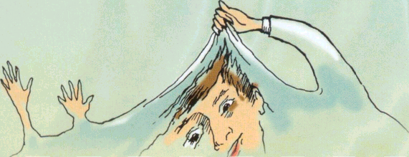

Мифы и правда

О НАРКОТИКАХ

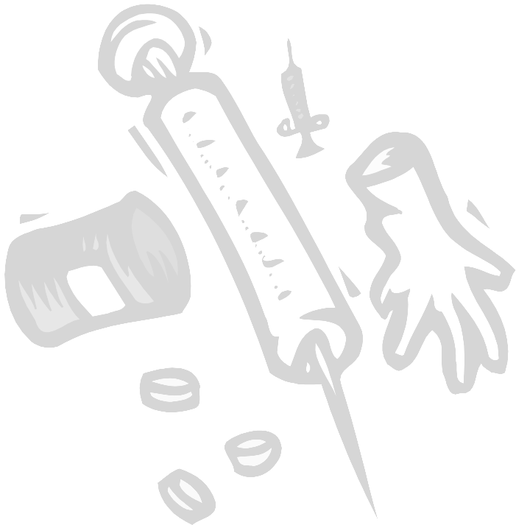

Утверждают, что "наркотики могут быть «всерьез» и «не всерьез», а потому можно принимать наркотики и не быть зависимым от них..."
ФАКТ: Все, кто принимают наркотики, в большинстве своем становятся наркоманами. Только считанные единицы из десятков или даже сотен тысяч не приобретают эту зависимость, успев вовремя «спрыгнуть». Поскольку невозможно наверняка просчитать, кто будет страдать наркоманией, а кто нет, единственный реальный шанс - не рисковать, т. е. вообще не пробовать наркотики.
Говорят, что "наркотики придают жизни разнообразие и помогают решать проблемы..."
ФАКТ: Разнообразие жизни определяют разные дела, а не одно и то же. Наркотики принимают по трем основным причинам: 1) чтобы не отстать от товарищей, и это называется "стадным инстинктом" - от слова "стадо"; 2) из любопытства, но оно быстро проходит и 3) чтобы не думать о том, как жить завтра. На первых порах наркотики помогают ликвидировать чувство тревоги и неуверенности в своих силах, вытесняя из сознания мысли о трудных, но необходимых поступках. Если у тебя действительно проблемы, наркотики их не только не решат, но еще и усугубят.
Утверждают, что "есть люди, которые принимают наркотики много лет и прекрасно живут".
ФАКТ: Такие люди довольно редко говорят, что "живут прекрасно". Чаще же от них можно услышать примерно следующее: "Дурак я, что связался с наркотиками, теперь никак не бросить...". Очень трудно найти человека, который употребляет наркотики много лет и ни разу не пытался отказаться от них (к табаку и тем более алкоголю относится то же самое!). Правда, среди потребителей конопли, особенно из интеллектуалов, встречаются "гусары", которые бравируют своим пристрастием к наркотикам. Возможно, у них это связано с желанием подчеркнуть свою неординарность, что само по себе свидетельствует об их внутреннем неблагополучии.
Говорят, что "легкие наркотики принимать можно, так как это не опасно..."
ФАКТ: Рассмотрим такое утверждение с разных позиций.
Правовой аспект: С точки зрения законов, как наших, так и международных, наркотики не делятся на "легкие" и "тяжелые". Ответственность за незаконные операции с наркотиками (приобретение, перевозка, хранение и пр.) одинакова по отношению как, скажем, к героину, так и к конопле.
Медицинский аспект: надо смотреть, какие наркотики называют "легкими". От экстази, например, умирают, а от "грибов" - сходят с ума. У конопли свои осложнения. Следуя этому мифу, некоторые начинают принимать наркотики регулярно и в больших количествах, а так поступать опасно даже с конфетами.
Социальный аспект: любое объективное социологическое исследование подтверждает, что люди, принимающие, по их мнению, "легкие" наркотики, чаще попадают в разные неприятные ситуации и несчастные случаи, чем те, которые наркотиков сторонятся.

Некоторые настаивают, что “не сами наркотики, а запрет на них приводит к несчастьям".
ФАКТ: Ни одна страна мира еще ни разу не причислила вещество к наркотикам и не ввела на него запрет, не доказав экспериментально, что употребление этого вещества опасно.

Что касается табака и алкоголя, т.е. "легальных наркотиков", то вполне очевидно, что они приносят довольно много несчастий и без всяких запретов. К сожалению, в европейской культуре они стали традиционными еще до того, как люди осознали их опасность, поэтому резкое за-прещение их обо-рота сейчас не приведет ни к чему хорошему. Лучшая политика по отношению к ним - постепенное, но планомерное "выдав-ливание" их из общества.
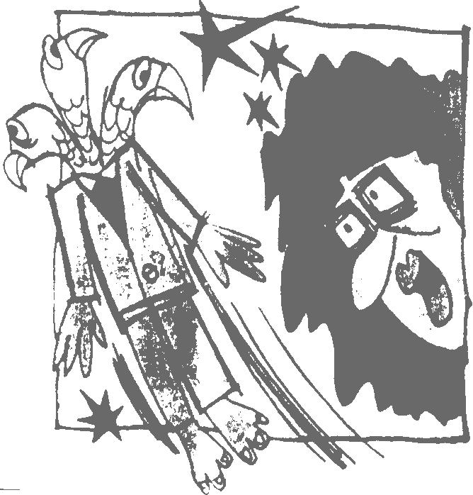
Утверждают, что "легализация наркотиков приведет к снижению преступности».
ФАКТ: В случае легализации наркотиков количество наркоманов, особенно среди подростков, молодежи и социально неблагополучных, психически нездоровых людей, не уменьшится, а скорее, наоборот, возрастет. Поэтому и преступлений станет больше. Перестанут сажать торговцев наркотиками - и они сразу же открыто развернут широкую торговлю (да еще с рекламой!).

Говорят, что "наркотики часто принимают сильные и смелые люди".
ФАКТ: Сильным и смелым не нужны наркотики, чтобы решать свои проблемы. Когда наркотики принимают для "развлечения", то пытаются отвлечься от каких-то проблем. Для сильных это несвойственно. А если человек принимает наркотики "из интереса" регулярно, то значит, что он вовсе не сильный, он просто «тормоз». По-настоящему сильные люди не только не нуждаются в наркотиках, но и помогают другим отказаться от них.
Кое-кому кажется, что "употреблять или не употреблять наркотики - личное дело каждого человека».
ФАКТ: Потребление наркотиков не является личным делом, как, скажем, воровство или торговля оружием. Государство с помощью законов регулирует некоторые виды общественных отношений и деяний своих граждан именно потому, что они не являются "личным делом". К этой категории относится и употребление наркотиков.
Есть люди, думающие, что "каждый из нас зависит от чего-то: одни от нелегальных наркотиков, другие от легальных – табака, алкоголя, кофе, чая..."
ФАКТ: Лучше ни от какого вещества не зависеть: ни от табака, ни от алкоголя, ни от кофе, ни от чая, и тем более - от наркотика. Лучше зависеть от любви или, может быть, от работы, а еще лучше - быть совершенно свободным в своем выборе.

.

